**Chiều 23/2, UBND xã Hải Sơn tổ chức Hội nghị “Gặp mặt thanh niên lên đường nhập ngũ và quân nhân xuất ngũ năm 2024”.**

Nhằm thực hiện tốt chính sách hậu phương quân đội, khích lệ, động viên đoàn viên, thanh niên xã Hải Sơn thực hiện nghĩa vụ quân sự, tham gia xây dựng và bảo vệ Tổ quốc, chiều 23/2/2024, tại Hội trường Nhà văn hóa xã, UBND xã, Hội đồng nghĩa vụ quân sự xã đã tổ chức buổi “Gặp mặt thanh niên lên đường nhập ngũ và quân nhân xuất ngũ năm 2024” với sự tham gia của 15 thanh niên lên đường nhập ngũ và 08 quân nhân xuất ngũ năm 2024 trên địa bàn xã Hải Sơn.

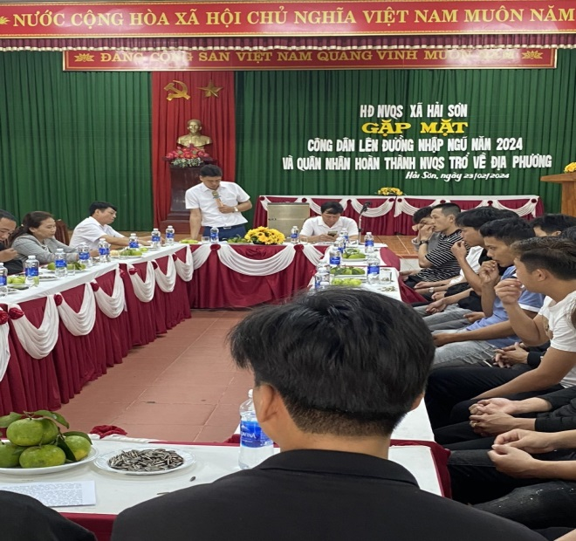

Đại biểu và các thanh niên lên đường nhập ngũ, quân nhân xuất ngũ năm 2024

trên địa bàn xã Hải Sơn.

Tới dự chương trình có các đồng chí: Nguyễn Hữu Trung, Bí thư Đảng ủy - Chủ tịch HĐND xã, các đồng chí đại diện lãnh đạo UBND xã, UBMTTQVN xã, các tổ chức CT- XH xã, Công an xã, Ban chỉ huy quân sự xã, cán bộ, công chức, người lao động cấp xã.

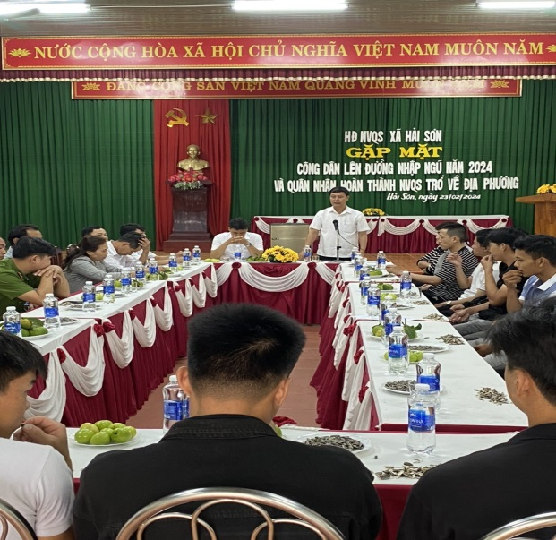

Ông Nguyễn Hữu Trung - BT.ĐU - CT.HĐND phát biểu trong Hội nghị

Tại chương trình, các đại biểu và tân binh tiêu biểu đã cùng sinh hoạt truyền thống, Phát biểu tại chương trình, đồng chí Nguyễn Hữu Trung BT.ĐU - CT.HĐND xã nhấn mạnh: "Quân đội là trường học lớn của thanh niên. Được học tập, rèn luyện trong quân đội góp phần hoàn thiện nhân cách, cống hiến năng lực và phẩm chất của mình cho sự nghiệp xây dựng và bảo vệ Tổ quốc là niềm vinh dự, tự hào, là trách nhiệm công dân của thanh niên Việt Nam.

Tôi tin tưởng các bạn sẽ tự giác tu dưỡng, rèn luyện, hoàn thiện những phẩm chất và năng lực cần thiết; xác định tham gia môi trường quân ngũ là vinh dự của bản thân trước gia đình, quê hương và xã hội. Chắc chắn rằng, thời gian trong quân ngũ sẽ là hành trang hữu ích giúp các bạn trở thành những người công dân tốt, là lực lượng nòng cốt trong tham gia xây dựng, bảo vệ, củng cố tiềm lực quân sự, quốc phòng tại địa phương, đơn vị, giữ vững sự bình yên và chủ quyền của Tổ quốc".

Tại hội nghị, UBND xã, Hội đồng nghĩa vụ quân sự xã đã tặng 23 suất quà để động viên tinh thần cho các thanh niên lên đường nhập ngũ và quân nhân xuất ngũ năm 2024.

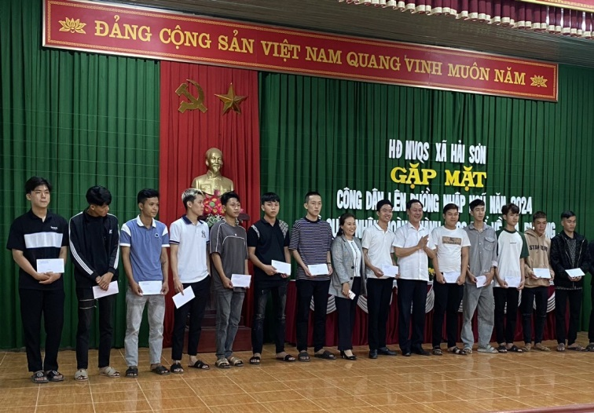

Hội đồng Nghĩa vụ quân sự xã tặng quà cho các tân binh và quân nhân xuất ngũ năm 2024.